RD1320非车载充电机现场测试仪V3.0
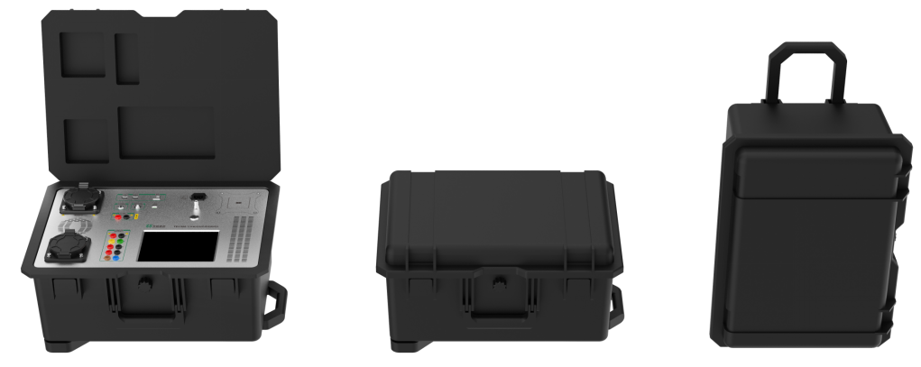

1. 产品概述
RD1320 是一款专用于现场检测电动汽车直流充电机的便携式仪器，其直流电压测量最大达1150 V，直流电流测量最大达300A，直流电能具有0.05级。仪器可搭配TK4710直流阻性负载完成直流充电机的计量特性测试、互操作性测试、通讯协议一致性测试、验收检验和运维检验等。

2. 参考标准
- GB/T 18487.1-2015《电动车辆传导充电系统第1部分：一般要求》
- GB/T 20234.1-2015《电动汽车传导充电用连接装置第1部分：通用要求》
- GB/T 20234.3-2015《电动汽车传导充电用连接装置第3部分：直流充电接口》
- GB/T 27930-2015《电动汽车非车载传导式充电机与电池管理系统之间的通信协议》
- GB/T 34657.1-2017《电动汽车传导充电互操作性测试规范第1部分：供电设备》
- GB/T 34658-2017《电动汽车非车载传导式充电机与电池管理系统之间的通信协议一致性测试》
- GB/T 29318-2012《电动汽车非车载充电机电能计量》
- JJG 1149–2022《电动汽车非车载充电机检定规程》
- NB/T 10901-2021《电动汽车充电设备现场检验技术规范》

3. 主要应用
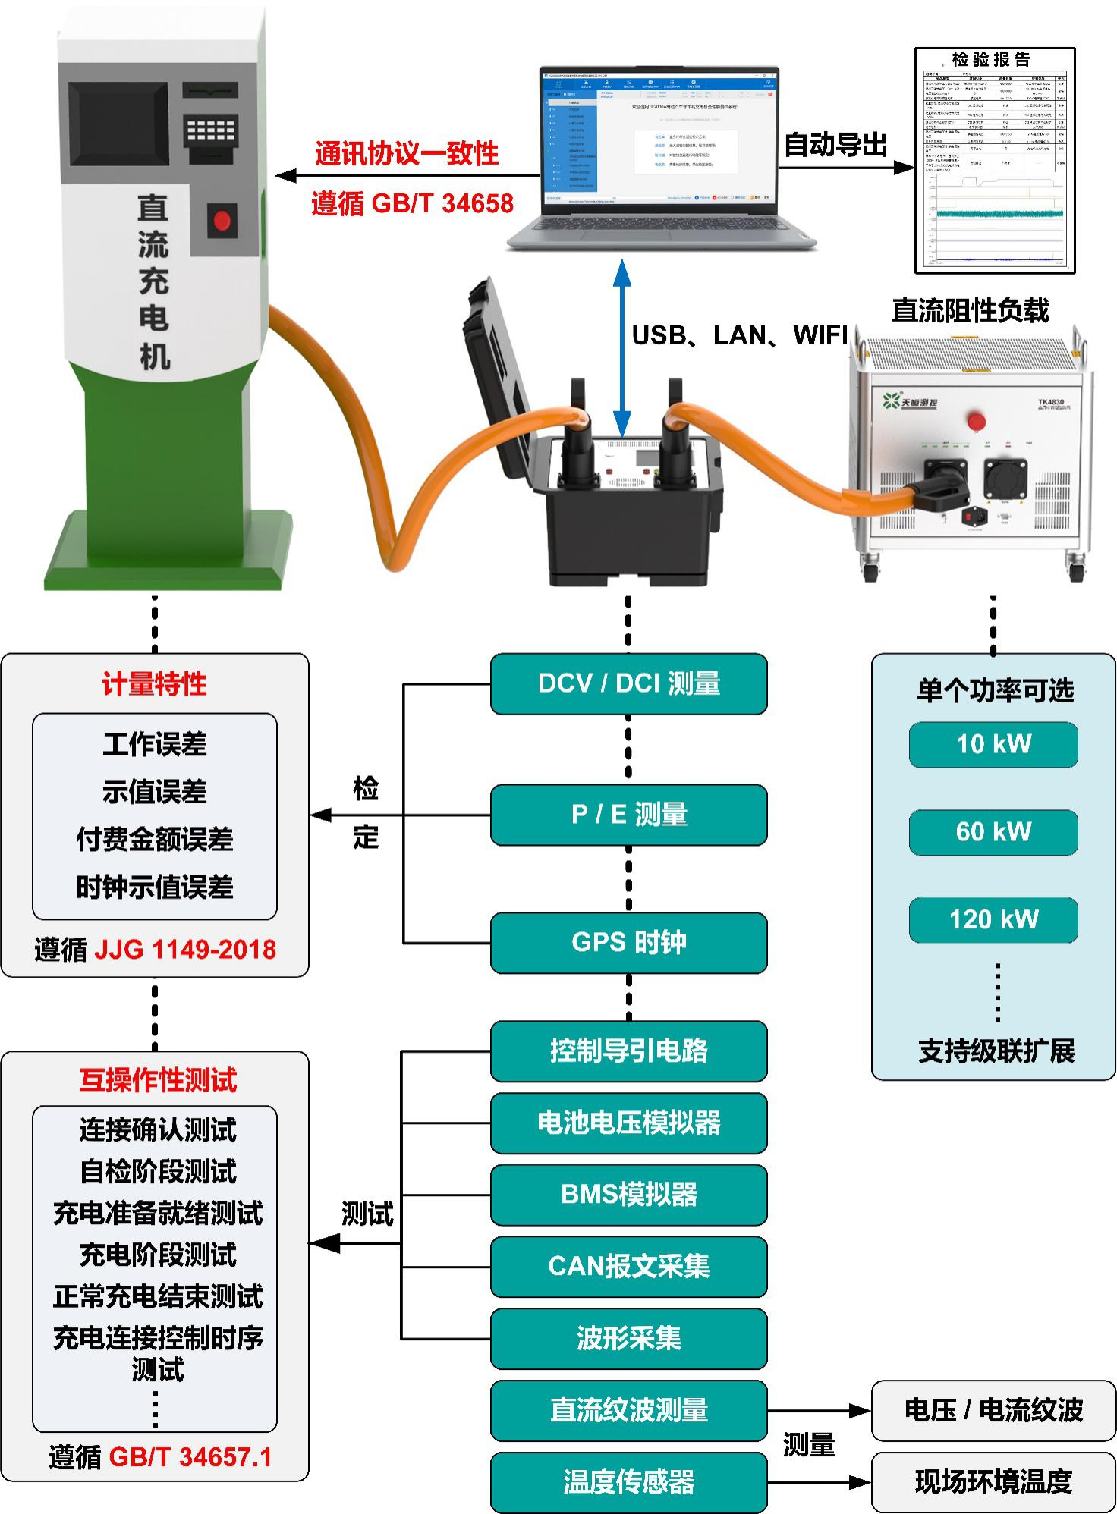

4. 检测项目
类型 | 遵循标准 | 检测项目
计量特性测试 | JJG 1149-2022《电动汽车非车载充电机检定规程》 | 工作误差
 |  | 时钟示值误差测试
通讯协议一致性试验 | GB/T 34658-2017《电动汽车非车载传导式充电机与电池管理系统之间的通信协议一致性测试》 | 低压辅助上电及充电握手阶段
 |  | 充电参数配置阶段
 |  | 充电阶段、充电结束阶段。
传导充电互操作性测试 | GB/T 34657.1-2017《电动汽车传导充电互操作性测试规范第1部分：供电设备》 | 连接确认测试
 |  | 自检阶段测试
 |  | 充电准备就绪测试
 |  | 充电阶段测试
 |  | 正常充电结束测试
 |  | 充电连接控制时序测试
 |  | 通信中断测试
 |  | 开关S断开测试
 |  | 车辆接口断开测试
 |  | 输出电压超过车辆允许值测试
 |  | 绝缘故障测试
 |  | 保护接地导体连续性丢失测试
 |  | 其它充电故障测试
 |  | 输出电压控制误差测试
 |  | 输出电流控制误差测试
 |  | 输出电流调整时间测试
 |  | 控制导引电压超限测试
验收检验/  运维检验 | NB/T 10901-2021《电动汽车充电设备现场检验技术规范》 | 功能检验
 |  | 安全要求检验
 |  | 非车载充电机输出性能检验
 |  | 非车载充电机互操作性检验
 |  | 通信协议一致性检验

5. 产品特点
- 高准确度：采用宽频交直流电流比较仪技术，与分流器相比热电势影响极小，且准确度高。
- 直流纹波测量：测量动态范围宽，可检测1 kHz以下交流纹波。
- 电量波形显示：实时充电曲线 U(t)、I(t)、P(t)、E(t) 显示并记录等。
- 环境温度测量：自带测温传感器，用于测量现场的环境温度，以修正工作误差。
- 时钟校验功能：内置GPS时钟模块，实时时钟显示，并对充电机的北京时间对时。
- 集成化：内置充电控制导引电路、电池电压模拟器、BMS模拟器、CAN报文采集、波形采集等模块，无需额外连接设备，可有效提升检测效率；
- 数据采集：内置8通道高速数据采集模块，可以采集充电桩输出电压、充电电流、车辆电池电压、CC1、辅助电源等参数和波形，并和CAN报文统一时基，保证长时间运行零数据丢失。内置CAN通讯报文采集模块，可以实现CAN总线报文采集记录，并和电压电流等参数采集同步时间，实现报文和数据波形的同步采集；
- 内置车辆控制导引电路：具备DC+、DC-、PE、S+、S-、CC1、CC2、A+、A-等回路连接线的通断功能和标准BNC接口，实现车辆直流充电接口电路故障模拟。内置R4电阻仿真模块，电阻调整范围420 Ω～6800 Ω，步进1 Ω。各触点均带有通断开关，可实现触点通断状态仿真模拟。
- 绝缘电阻模拟：可完成充电机绝缘状态模拟，电压接入范围0 V～800 V，电阻调整范围10 kΩ～1 MΩ，步进1 kΩ，用于模拟充电桩正负极绝缘故障。
- 电池模拟器：输出电压0 V~1000 V，实现电动汽车BMS模拟。
- 高可靠性：电流回路中无开关、继电器等机械触点，2倍额定电流过载5 s不损坏，可靠性高。
- 检定校准：带专用校准端子，可使用二种方法对装置进行校准或检定，另可选配TK4960直流充电电能校准适配器。
- 操作显示：采用高清液晶触摸彩屏，在阳光下可视，界面直观、操作便捷。
- 自动测试：配Ethernet、WIFI、USB、CAN-BUS接口及上位机软件，便于组建自动测试系统。
- 供电：支持市电输入、内置锂电池和枪头取电三种模式，可保证现场长期可靠运行。如测试仪由市电或枪头供电，锂电池处于浮充状态；如现场无市电，可选择由充电枪头或内置锂电池供电。
- 配便携式仪器箱，抗震及电气防护等级高，非常方便携带至现场。

6. 仪器外观
☆ 仪器前面板
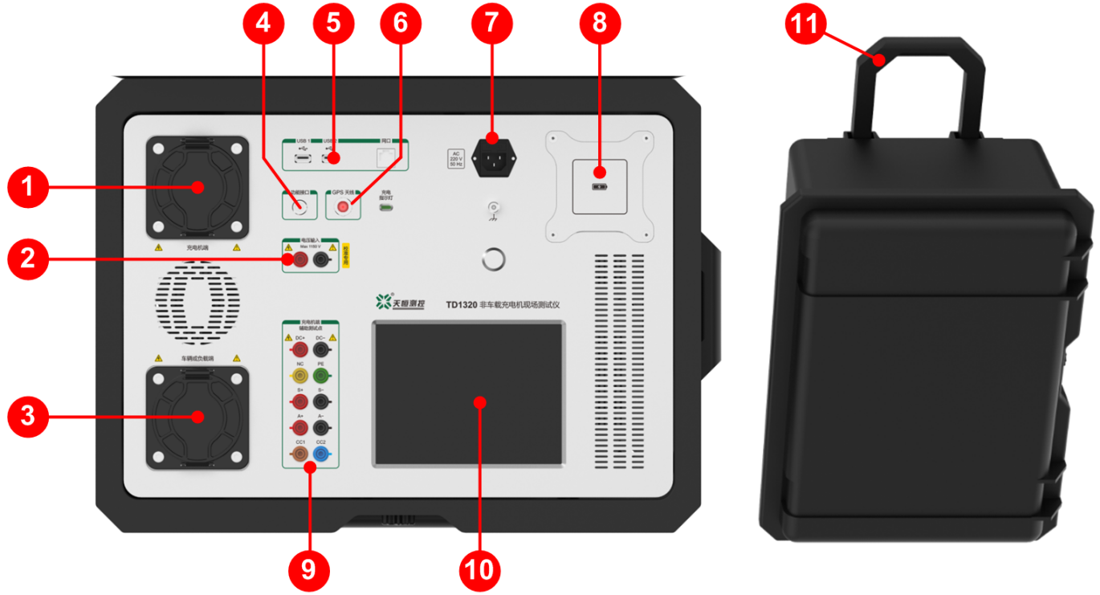
序号 | 功能说明
 | 直流充电插座，使用专用充电连接器连接被检充电机。
 | 电压校准专用接口，方便通入标准电压信号对仪器进行校准。
 | 直流充电插座，使用专用充电连接器连接负载或电动汽车。
 | 多功能接口：支持光电头、脉冲输入、脉冲输出、温度传感器等功能。
 | 通讯接口：包括USB和LAN口，便于连接计算机进行全自动测试。
 | GPS天线，接收标准时钟信号，用于与被检充电机对时。
 | AC 220V电源接口，可通过市电对仪器供电
 | 内置大容量锂电池，如现场无市电，可选择由电池供电。
 | 辅助测试点，将直流充电插座转接为常规仪器接线口。
 | 液晶触摸彩屏，多电量直观显示，全触摸操作，大大提升仪器的易用性。
 | 仪器箱拉杆，便于用户携带移动测试仪。

7. 技术规格

7.1 直流电压测量DCV
量程 | 分辨力 | 测量不确定度(k=2)  ( ppm*RD+ppm*RG) ^{[1]} |  | 温度系数，±ppm*RD /°C  @-30°C～55°C
 |  | 0.1级 | 0.05级 | 0.1级 | 0.05级
300 V | 0.1 mV | 400+ 50 | 200+ 25 | < 50 | < 20
750 V | 0.1 mV | 400+ 50 | 200+ 25 | < 50 | < 20
1000 V | 1 mV | 400+ 50 | 200+ 25 | < 50 | < 20
注[1]：RD为读数，RG为量程，下同
- 测量范围：0V～1150 V，手动/自动量程换挡
- 纹波测量不确定度(k = 2)：0.05%*RG,有效值；带宽：≤ 1 kHz

7.2 直流电流测量DCI
量程 | 分辨力 | 测量不确定度(k=2)  ( ppm*RD+ppm*RG) ^{[1]} |  | 温度系数，±ppm*RD /°C  @-30°C～55°C
 |  | 0.1级 | 0.05级 | 0.1级 | 0.05级
5 A | 1 μA | 200+ 300 | 100+ 150 | 150 | 100
10 A | 10 μA | 400+ 100 | 200+ 50 | 80 | 50
20 A | 10 μA | 400+ 100 | 200+ 50 | 50 | 30
50 A | 10 μA | 400+ 100 | 200+ 50 | 30 | 20
100 A | 0.1 mA | 400+ 100 | 200+ 50 | 20 | 10
250 A | 0.1 mA | 400+ 100 | 200+ 50 | 20 | 10
- 测量范围：0 ～300 A，手动/自动量程换挡
- 纹波测量不确定度(k = 2)：0.05%*RG,有效值；带宽：≤ 1 kHz

7.3 功率 / 电能测量
被测电量 | 测量不确定度( k=2 )
 | 0.05级
功率/电能 | 0.05%*RD
- 功率/电能测量范围：电压与电流量程的组合
- 标准电能脉冲输出：最高频率为60 kHz
支持有源和无源脉冲，负载能力：大于20 mA
- 标准电能脉冲输入：最高频率为100 kHz，电平：0～5V
- 电能误差显示：7位十进制显示

7.4 温度 / 时钟
温度测量 | 测量范围 | -30℃～60℃
 | 测量不确定度(k=2) | 0.3℃
时钟功能 | 授时方式 | GPS时钟授时
 | 测量不确定度(k=2) | 1s/d

8. 一般技术规格
供电方式 | 充电枪头、内置锂电池、220V市电共三种供电方式可选。
电源输入 | AC ( 220 ± 22 ) V，( 50 ± 2 ) Hz
最大功耗 | 100 VA
通讯接口 | 与计算机通讯：USB、LAN、WIFI；  与充电机及负载通讯：CAN-BUS
温度性能 | 工作温度：-25°C~55°C；储存温度：-30°C~70°C
湿度性能 | 工作湿度：< 80% @ 30°C，< 70% @ 40°C，< 40% @ 50°C  储存湿度：<80% R·H，不结露
海拔高度 | < 3000 m
仪器质量 | 约21 kg
外形尺寸 | 540 mm(W) × 410 mm(D) × 270 mm(H)  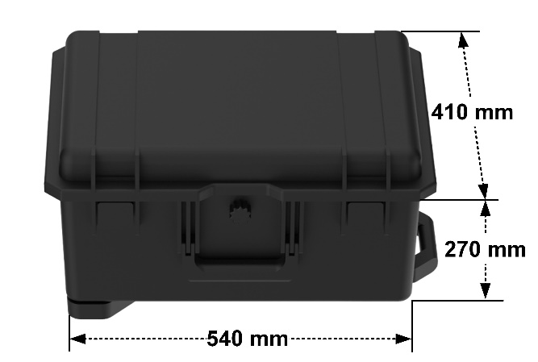

9. 配件清单
序号 | 图片 | 名称 | 规格 | 数量 | 备注
1 | —— | 测试导线及配件 | —— | 1套 | 标配件
2 |  | U盘 | —— | 1个 | 标配件

